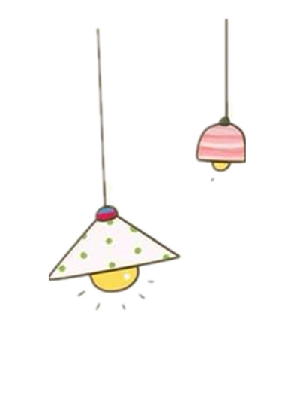

**TUẦN 14**

 ***Họ và tên:***………………………………..***Lớp***…………

**Kiến thức cần nhớ**

**1. Tập đọc**

**Chú Đất Nung:** Chú bé Đất can đảm, muốn trở thành người khỏe mạnh, làm được nhiều việc có ích đã dám nung mình trong lửa đỏ.

[**Chú Đất Nung :**](https://doctailieu.com/tap-doc-chu-dat-nung-trang-134-tieng-viet-4) Muốn làm một người có ích phải biết rèn luyện, không sợ gian khổ, khó khăn. Chú Đất Nung nhờ dám nung mình trong lửa đã trở thành người hữu ích, chịu được mưa nắng, cứu sống được hai người bột yếu ớt

**2. Luyện từ và câu**

**a. Luyện tập về câu hỏi.**

**1. Dạng bài: Đặt câu hỏi cho bộ phận in đậm**

**Bước 1:** Xác định bộ phận in đậm chỉ con người, con vật, đồ vật,... hay một hoạt động, một tính chất.

**Bước 2:** Từ việc xác định ở bước 1 em tìm từ để hỏi cho phù hợp.

Con người – Ai?

Con vật -  con gì?

Đồ vật – cái gì?

Hoạt động – làm gì?

Tính chất – làm sao?, như thế nào?

**Ví dụ:**

- Hăng hái nhất và khỏe nhất là bác cần trục

-> Ai là người hăng hái nhất và khỏe nhất?

- Sáng sớm, em thường dậy ôn lại bài?

-> Sáng sớm, em thường dậy làm gì?

**2. Dạng bài tìm kiểu câu hỏi**

**2.1. Muốn tìm xem đâu là câu hỏi cần dựa trên các dấu hiệu nhận biết:**

- Kết thúc câu có dấu chấm hỏi (?)

- Trong câu có các từ nghi vấn: ai, gì, nào, sao, không,...

- Mục đích của câu: để hỏi về những điều chưa biết.

**2.2. Ví dụ**

- Mẹ ơi, tối nay nhà mình ăn gì? (đây là câu hỏi)

- Chúng ta thử thi đấu xem sao! (đây là câu cầu khiến vì có nêu ra một yêu cầu)

Dùng câu hỏi vào mục đích khác.**1. Câu hỏi thể hiện thái độ khen chê**

Đôi khi để bày tỏ cảm xúc một cách gián tiếp, thay vì dùng những câu cảm thán người ta có thể dùng những câu hỏi



**Ví dụ:**

Ngọc hí hoáy trong bếp để nấu cho cả nhà được bữa cơm. Tối hôm ấy, cả nhà quây quần bên nhau. Bố vừa ăn vừa mỉm cười nói: “Hôm nay, ai nấu cơm mà ngon thế nhỉ?”

**2. Câu hỏi thể hiện sự khẳng định, phủ định**

Đôi khi, để bày tỏ quan điểm, thái độ của mình trước một vấn đề người ta không dùng những câu kể mà dùng câu hỏi. Điều này giúp cho câu nói trở nên nhẹ nhàng, khéo léo và uyển chuyển hơn.

**Ví dụ:**

Tổ ba họp bàn phân công công việc lao động. Các bạn tị nạnh nhau không ai chịu nhường ai. Bình nói như trách móc: “Vì sao mọi người lại không đoàn kết như vậy?”

**3. Câu hỏi thể hiện yêu cầu, mong muốn**

Đôi khi để giảm bớt mức độ gay gắt và nặng nề trong câu nói, khi muốn thể hiện yêu cầu, mong muốn người ta không dùng câu cầu khiến mà dùng câu hỏi.

**Ví dụ:**

Trời nắng như nung, Lan mồ hôi nhễ nhại nhưng vẫn vừa đi vừa thơ thẩn ven đường. Mẹ sợ em mệt nên bảo: “Lan có đi nhanh nên không nào?”

**3. Tập làm văn**

**a. Thế nào là miêu tả?**

**1. Khái niệm miêu tả**

Văn miêu tả là loại văn nhằm giúp người đọc, người nghe hình dung những đặc điểm, tính chất nổi bật của sự vật, sự việc, con người, phong cảnh,…làm cho những cái đó như hiện lên trước mắt người đọc, người nghe. Trong văn miêu tả, năng lực quan sát của người viết, người nói thường được bộc lộ rõ nhất.

**2. Một số dạng đề văn miêu tả**

- Em hãy miêu tả lại quang cảnh sân trường trong giờ ra chơi

- Em hãy miêu tả cánh đồng lúa quê em

- Miêu tả người mà em yêu mến nhất …

- Miêu tả người hàng bác hàng xóm của em

- Em hãy miêu tả lại nơi em đang ở.

**b. Cấu tạo bài văn miêu tả đồ vật.**

1. Bài văn miêu tả đồ vật có ba phần là: mở bài, thân bài và kết bài.

2. Có thể mở bài theo kiểu trực tiếp hay gián tiếp và kết bài theo kiểu mở rộng hoặc không mở rộng.

3. Trong phần thân bài, trước hết,nên tả bao quát tòan bộ đồ vật,rồi tả những bộ phận có đặc điểm nổi bật.